Comité des questions autochtones
de la FCAB-CFLA
Charte

Mandat
Le Comité des questions autochtones travaille avec les Autochtones (Premières Nations, Métis et Inuits) aux questions concernant les bibliothèques, les archives, les institutions de mémoire culturelle; facilite les initiatives de tous types de bibliothèques en faisant progresser et en mettant en œuvre une réconciliation significative dans le sens du rapport de la Commission de vérité et réconciliation et des appels à l’action {http://www.trc.ca/websites/trcinstitution/File/2015/Findings/Calls_to_Action_French.pdf} (http://www.trc.ca/websites/trcinstitution/File/2015/Findings/Calls_to_Action_English2.pdf); met en œuvre le rapport du Comité de vérité et réconciliation de la FCAB-CFLA; surveille les progrès accomplis dans ces domaines et fait la promotion de la collaboration sur ces questions à l’échelle des bibliothèques, des archives et des institutions de mémoire culturelle du Canada.
Les recommandations particulières du Comité de vérité et réconciliation de la FCAB-CFLA sont reproduites ci-après pour référence. Les actions décrites dans les recommandations 1 et 2 étaient achevées avant l’adoption de la charte de ce comité—il y a encore des suites à donner aux recommandations 3 à 10.
Rapport et recommandations du Comité de vérité et réconciliation de la FCAB-CFLA
- Étant donné que la FCAB-CFLA est de portée nationale et qu’elle peut influer sur des politiques nationales et internationales concernant des questions d’importance, nous lui demandons de créer un Comité permanent des questions autochtones qui utilisera le cadre de la roue médicinale élaboré par le Comité de vérité et réconciliation.
- Le Comité VR appuie et approuve l’Énoncé de position de la FCAB-CFLA sur les services de bibliothèque et de littératie pour les peuples autochtones (Premières Nations, Métis et Inuits) du Canada.
- Le Comité encourage les bibliothèques, les archives et les institutions de mémoire culturelle à mettre en œuvre les 94 appels à l’action de la Commission de vérité et réconciliation du Canada, dont plusieurs ont une incidence directe sur les bibliothèques et les archives et sont classés comme prioritaires dans le présent rapport. Elle les invite également à produire un rapport d’étape annuel afin de suivre l'avancement de leur mise en œuvre.
- Il faudrait assurer l’accessibilité à l’avenir en rappelant continuellement aux parties prenantes que tout matériel produit et toute programmation prévue doivent être accessibles à tous les Canadiens. Le CAÉB (Centre d'accès équitable aux bibliothèques) et le NNELS (Réseau national de services de bibliothèque équitables) sont bien placés pour appuyer les efforts dans ce sens.
- Il faudrait décoloniser l’accès et la classification en remédiant aux distorsions structurelles des schémas actuels d'organisation du savoir et de recherche documentaire, hérités du colonialisme, pour intégrer les épistémologies autochtones dans les pratiques de catalogage et la gestion du savoir.
- Il faudrait décoloniser les bibliothèques et l’espace en reconnaissant et en soutenant les cultures, les langues et les connaissances autochtones par plusieurs moyens : organisation de l’espace, décoration intérieure, signalétique, installations artistiques, reconnaissances de la réalité géographique de territoires traditionnels spécifiques et programmation publique réalisée en collaboration avec des intervenants autochtones.
- Il faudrait accroître les possibilités pour les bibliothécaires, les archivistes et les professionnels de l'information autochtones ainsi qu'inclure les épistémologies autochtones dans la profession de bibliothécaire et d'archiviste au Canada par plusieurs moyens : pédagogie culturellement appropriée, pratiques de recrutement, formation professionnelle et continue et formation interculturelle en collaboration avec des intervenants et des partenaires autochtones locaux.
- Le Comité recommande la mise en œuvre de protocoles et d'accords de protection du savoir autochtone avec des groupes autochtones locaux ou autres ayant des possessions dans des bibliothèques, des archives ou des institutions de mémoire culturelle, afin de respecter le concept de droit d'auteur en matière d’histoire et d’héritage autochtones, dont les éléments consistent souvent, mais pas uniquement, en traditions orales, chants, danses, contes, anecdotes, toponymes, noms héréditaires et d'autres formes de savoir autochtone. Le Comité recommande que la FCAB-CFLA participe activement à la réforme de la Loi sur le droit d'auteur afin qu'y soit inclue la protection des connaissances et des langues autochtones tout en appelant à des modifications qui incluraient le savoir traditionnel, conformément aux recommandations du Comité intergouvernemental de la propriété intellectuelle relative aux ressources génétiques, aux savoirs traditionnels et au folklore de l’Organisation mondiale de la propriété intellectuelle (OMPI) (http://www.wipo.int/tk/fr/igc/index.html). Nous nous associons à la Commission de vérité et réconciliation pour demander à Bibliothèque et Archives Canada d'appliquer l'appel à l’action nº 69 (annexe D) de la Commission de vérité et réconciliation en mettant en œuvre de façon intégrale la Déclaration des Nations Unies sur les droits des peuples autochtones (DNUDPA) http://www.un.org/esa/socdev/unpfii/documents/DRIPS_fr.pdf et l'Ensemble de principes actualisé pour la protection et la promotion des droits de l'homme par la lutte contre l'impunité (2005), plus connu sous le nom Principes de Joinet/Orentlicher http://www.derechos.org/nizkor/doc/joinetf.html#aI;
- Il faudrait créer une base de données en ligne de « documents vivants » qui présenteraient les pratiques exemplaires en matière de services aux autochtones dans les bibliothèques, les archives et les institutions de mémoire culturelle. Cette base de données servira fondamentalement à diffuser ces pratiques exemplaires et, en tant que « document vivant », elle devra être mise à jour trimestriellement, de préférence, ou semestriellement.
- Il faudrait tenir à jour une base de données des organisations ou groupes autochtones engagés dans la préservation de la mémoire culturelle – notamment des bibliothèques, des archives, des organismes de préservation des langues ou de l’histoire culturelle et des musées – afin de nouer des relations avec ces groupes. Il faudrait appuyer le développement d'une association autochtone de bibliothèques, d'archives et d'institutions de mémoire culturelle et soutenir le principe de l’Association nationale des bibliothèques autochtones (ANBA) et son intention annoncée de développer les bibliothèques publiques de Premières Nations dans les réserves.

Responsabilités
Le Comité des questions autochtones sera organisé par adaptation du cadre de la roue médicinale selon l’orientation des aînés et des enseignants traditionnels comme cadre de compréhension de la vue autochtone du monde.
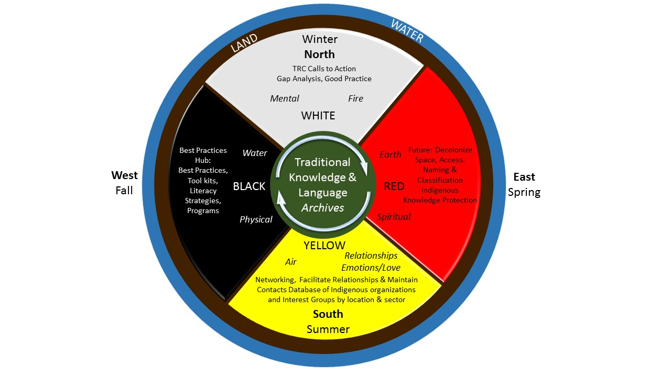

Résultats
Afin de s’acquitter de ses responsabilités, le Comité fournit les produits livrables suivants avec l’aide du responsable principal du projet et d’autres intervenants au besoin :
- La création et le maintien d’un noyau autochtone de la FCAB-CFLA et des bases de données qui s’y trouvent; la détermination et la promotion des pratiques exemplaires pour travailler avec les peuples et les collectivités autochtones; la promotion de l’éducation avec la profession de bibliothéconomie, d’archivistique et de mémoire culturelle pour les questions autochtones, afin de promouvoir et d’appuyer la mise en œuvre des appels à l’action de la Commission de vérité et réconciliation, et de se faire le champion des peuples et des collectivités autochtones pour les bibliothèques, les archives et les institutions de mémoire culturelle. Cette base de données est mise à jour trimestriellement.
- Travailler avec d’autres comités et groupes de travail de la FCAB-CFLA, selon la nécessité, pour veiller à la prise en compte d’une perspective autochtone des questions d’intérêt pour les bibliothèques, les archives et les institutions de mémoire culturelle du Canada.
- Il est présenté un rapport d’étape annuel à l’intention à l’AGA de la FCAB-CFLA.

Règles de procédure

Membres
Le président du Comité est le représentant autochtone au Conseil d'administration de la FCAB-CFLA. Si le président cesse d’être membre du Conseil par l’effet des processus décrits dans les règlements administratifs de la FCAB-CFLA, il revient au Comité de proposer le nouveau représentant autochtone choisi parmi ses membres admissibles.
Le vice-président, est choisi parmi les membres du Comité.
Les membres de la Fédération proposent les membres qui composent le Comité.
En outre, le président peut inviter à se joindre au Comité d’autres personnes qui ont les connaissances requises ou l’expérience pertinente, y compris des particuliers et des aînés autochtones qui peuvent représenter leur collectivité, ou des représentants de groupes, y compris les membres d’office de Bibliothèque et Archives Canada; de l’Association des musées canadiens; du CAÉB (Centre d’accès équitable aux bibliothèques); du NNELS (le Réseau national de services de bibliothèque équitables); du Comité du droit d’auteur de la FCAB-CFLA; et des autres intervenants nécessaires pour accomplir son travail.

Réunions

Le comité plénier se réunit 10 fois par an. Les sous-comités se réunissent aussi 10 fois par an, selon un calendrier échelonné. Les réunions ont lieu par des moyens électroniques, comme les téléconférences ou en ligne.

Procès-verbaux
Un procès-verbal est dressé et distribué aux membres du Comité, au responsable principal du projet et au président du Conseil d'administration de la FCAB-CFLA.

Recommandations et rapports
Les recommandations et les rapports du Comité sont présentés par écrit au Conseil de la FCAB-CFLA. La mesure proposée et les motifs qui justifient les recommandations sont énoncés dans les documents. Le président du Comité des questions autochtones (ou un membre du Conseil) ou un autre représentant désigné du Comité est invité à participer à toute séance où des recommandations concernant les peuples autochtones et/ou des rapports figurent à l’ordre du jour.

Révision du mandat
Le Comité revoit son mandat tous les 2 ans et demande des nominations/reconductions aux associations membres et peut recommander des révisions à la Charte au Conseil de la FCAB-CLFA.

